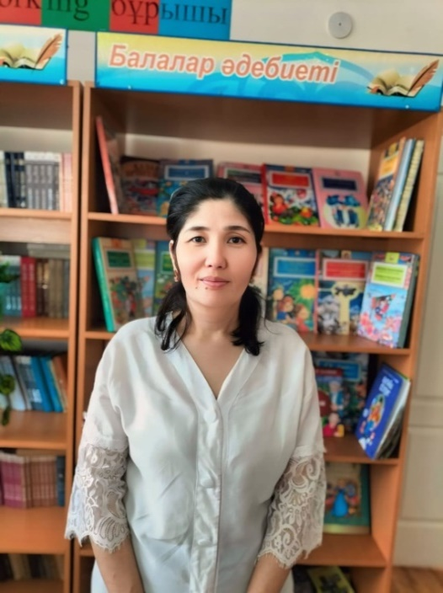

901003401061

УМИРБЕКОВА Асия Рысбаевна,

«Ш.Бектасов атындағы №38 жалпы білім беретін мектеп»

коммуналдық мемлекеттік мекемесінің

МАД тәрбиешісі.

Түркістан облысы, Мақтаарал ауданы

**БІЗ НЕНІ ҮЙРЕНДІК?**

|  |  |  |  |  |  |
| --- | --- | --- | --- | --- | --- |
| **Оқу бағдарламасына сәйкес ұйымдастырылған іс- әрекет міндеті:** | | Сөзді буынға бөлуді дамыту. Сөздегі дыбыстарды, олардың түрлерін (дауысты, дауыссыз) ажыратып, дұрыс дыбыстау**.** | | | |
| **Ұйымдастырылған іс- әрекеттің күтілетін нәтижесі** | | **Сөздегі** дыбыстарды, олардың түрлерін (дауысты, дауыссыз) ажыратады , дұрыс дыбыстай алады**.** | | | |
|  | | **Ұйымдастырылған іс- әрекет барысы** | | | |
| **Ұйымдастырылған іс- әрекеттің жоспарланған кезеңдері** | Педагогтің әрекеті | | Оқушының әрекеті | Бағалау | Ресурс  Тар |
| **Ұйымдастырылған іс- әрекет басы**   1. **минут** | **І.Психологиялық дайындық**.  Орнымыздан тұрамыз,  Үлкен шеңбер құрамыз  Құрсақ енді шеңберді.  Алақанды  соғамыз.  Оң жақтағы көршіге  Сол жақтағы көршіге,  Күлімсіреп қараймыз.  Қолды көкке  созамыз,  Бір-бірімізден озамыз  Құшақтасып бәріміз,  Тату достар боламыз | | Педагогпен сәлемдеседі. |  |  |
| 4 минут | **II «Попкорн» әдісі.**  Берілген сөздерді буынға бөліп.Қанша буын,қанша дыбыс?- бар екенін айтады | | Сұрақтарға жауап береді. | Ауызша мадақтау  Жарайсың!  Керемет! | https://w7.pngwing.com/pngs/722/633/png-transparent-popcorn-caramel-corn-free-content-cinema-caramel-popcorn-s-food-text-website.png |
| **Ұйымдастырылған іс- әрекет ортасы** 2мин  6минут  6минут  2 мин  2 мин | **ІІІ. «Пазл» құрастыру,Жұптық жұмыс.**  Берілген суреттерді құрастырады.  **«Ашық сұрақ» әдісі**   1. **Суреттерде не бейнеленген?** 2. **Қалай дыбыстайды?** 3. **Қандай жануарлар?** 4. **Немен қоректенеді?**   **Дәптермен жұмыс.Жеке жұмыс.Үзік сызықтарды бастыр.**  «Кел, жазайық!»  Педагог: - Балалар, қолымызды жазуға жаттықтыру үшін үзік сызықтарды бастырып жазайық.  **Сергіту сәті.**  Біз орманға барайық,    Жан-жағымызға қарайық.    Аю шықты қорбандап.    Қасқыр шықты ырылдап.    Қоян шықты  секіріп    Қорықпандар, балалар,    Қарап-қарап алындар.  **Мнемокесте.**  Мнемокестедегі берілген суреттер бойынша әңгіме құрау. | | Суреттерді құрастырады  Үзік сызықтарды бастырады.  Қимылдарды жасайды.  Әңгіме құрайды. | Ауызша мадақтау  Жарайсың!  Керемет!  Дескриптор:  Сұрақтарға жауап береді  Жұлдызша арқылы бағаланады.  .  Смайлик арқылы бағаланады | https://fsd.kopilkaurokov.ru/uploads/user_file_557929e23aed4/sabak-tyn-tak-yryby-an-dar-4synyp_2.pnghttps://fsd.kopilkaurokov.ru/up/html/2017/05/22/k_5922e9d13c38f/417678_12.png  \ |
| **Ұйымдастырылған іс- әрекет соңы**  **3 минут** | **IV.** **Ұйымдастырылған іс- әрекетті қорытындылау**  Кері байланыс.  Дыбыс деген не?  Нешеге бөлінеді?  Дауысты дыбыс қандай текшемен белгілейміз?  Дауыссыз дыбысты қандай текшемен белгілейміз? | | Смайликтерді  Көрсетеді | Смайлик арқылы оқу қызметінен алған әсерлерін көрсетеді. |  |